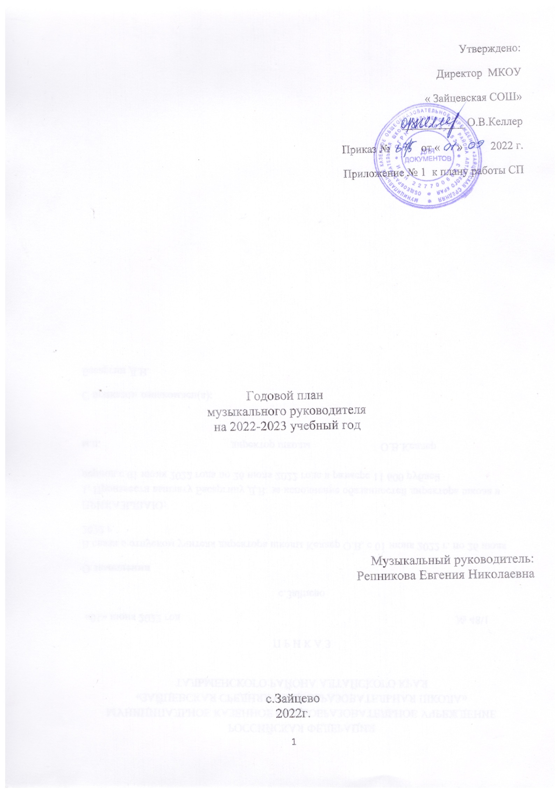

**Пояснительная записка**

Годовой план работы музыкального руководителя рассчитан на 2022-2023 учебный год и направлен на развитие у детей эстетического восприятия, интереса и любви к музыке, потребности в творческом самовыражении.

Годовой план составлен на основе примерной основной общеобразовательной программы.

Годовой план музыкального руководителя включает следующие разделы:

* Работа с родителями.
* Работа с воспитателями.
* Взаимосвязь со специалистами.
* Конструктивно-партнерское взаимодействие.

Раздел «Работа с родителями» включает в себя: индивидуальные консультации, выставки, консультации с элементами практикума, а так же музыкально-спортивные развлечения, семейно-конкурсные и игровые программы, мастер-класс, выступления на родительских собраниях.

В раздел «Работа с воспитателями» входят два направления:

* Повышение педагогической компетенции в вопросах музыкального воспитания дошкольников (консультации, обсуждение результатов диагностического обследования детей, составление практических рекомендаций)
* Взаимодействие с педагогами по вопросам подготовки к мероприятиям.

В разделе «Взаимосвязь со специалистами» запланированы совместные педагогические обследования, консультации, анализ проведенной работы, а так же совместные мероприятия со специалистами.

В плане развлечений на 2022-2023 учебный год указаны мероприятия к праздничным датам, развлечения и их сроки.

Годовой план музыкального руководителя является гибким, в течение года его содержание может дополняться и изменяться.

***ЦЕЛЬ:***

Создание оптимальных условий для развития творческой активности ребенка в музыкальной деятельности ДОУ

***ЗАДАЧИ:***

* формировать музыкальную культуру и музыкально-эстетический вкус;

развивать музыкальное восприятие;

* воспитывать музыкальный и эстетический вкус, интерес к музыке, желание слушать и исполнять её;
* совершенствовать музыкальные способности ребенка;
* создавать в педагогическом коллективе атмосферу творческого поиска для эффективной организации музыкально-эстетической деятельности в ДОУ.
* вовлекать родителей воспитанников групп в совместную музыкальную деятельность.

1. **Работа с родителями**

**ЦЕЛЬ:** Формирование мотивации на взаимодействие и положительный

результат по развитию музыкальных способностей детей.

**ЗАДАЧИ:**

* + Информировать родителей о музыкальном воспитании дошкольников.
  + Привлекать к активному посещению мероприятий.
  + Информировать родителей о развитии музыкальных способностей детей.
  + Привлекать родителей к активному участию в проводимых мероприятиях, к активной помощи по изготовлению игр, пособий, атрибутов, костюмов к праздникам и досугам.
  + Оказывать родителям консультативную помощь по вопросам музыкального воспитания детей.

***ФОРМЫ РАБОТЫ С РОДИТЕЛЯМИ***:

* Консультации для родителей
* Родительские собрания
* Индивидуальные беседы
* Совместные праздники, развлечения в ДОУ (включение родителей в праздники и подготовку к ним)
* Театрализованная деятельность (концерты родителей для детей, совместные выступления детей и родителей, шумовой оркестр)
* Открытые музыкальные занятия для родителей
* Создание наглядно-педагогической пропаганды для родителей (стенды, папки или ширмы-передвижки)
* Оказание помощи родителям по созданию предметно-музыкальной среды в семье

|  |  |  |  |
| --- | --- | --- | --- |
| **№ п/п** | **Мероприятия** | **Сроки** | **Группы** |
| 1. | Индивидуальные беседы по результатам диагностики музыкального развития дошкольников. | Сентябрь  Январь  Май | Все группы |
| 2. | Привлечь родителей к изготовлению костюмов, участия в шумовом оркестре и театрализованной деятельности и оформлению музыкального зала к осеннему празднику. | Октябрь | Все группы |
| 3. | Праздник к 8 марта «Мамочки любимые» | Март | Все группы |
| 4. | Помощь родителей по изготовлению атрибутов, костюмов к новогоднему празднику. Участие родителей в новогоднем утреннике исполнение хоровода, участие в игре. | Декабрь | Все группы |
| 5. | Консультация для родителей «Домашний праздник». | Декабрь | младшая группа,  средняя группа |
| 6. | Консультация для родителей: «Музыкальные инструменты в вашем доме» | Январь | младшая группа, средняя группа, старшая группа. |
| 7. | Музыкально-физкультурное развлечение «Забавы Масленицы» | Февраль | Все группы |
| 8. | Участие родителей в празднике «Дружная семья» | Ноябрь | Все группы |

1. **Работа с воспитателями**

* 1. **Повышение педагогической компетентности в вопросах музыкального воспитания дошкольников**

|  |  |  |  |
| --- | --- | --- | --- |
| **№ п/п** | **Мероприятия** | **Сроки** | **Группы** |
| 1. | Обсуждение результатов диагностического обследования детей, составление рекомендаций по индивидуальной работе на учебный год. | Октябрь | Все группы. |
| 2. | Консультация «Роль воспитателя на праздничных утренниках» | Ноябрь | Старшие группы |
| 3. | Консультация «Игры звуками – это музыкальная импровизация» | Январь |  |
| 4. | Презентация для воспитателей: «Сотрудничество воспитателя и музыкального руководителя в решении задач музыкального развития в ДОУ». | Февраль | Все группы. |
| 5. | Консультация «Фоновая музыка в жизни детского сада» | Март | Все группы |
| 6. | Индивидуальные консультации по проблемным вопросам организации работы по музыкальному развитию детей. | В течение года | Все группы. |

**План музыкальных мероприятий на 2022-2023 год**

|  |  |  |  |  |
| --- | --- | --- | --- | --- |
| **№ п/п** | **Мероприятия** | **Сроки** | **Группы** | **Организатор** |
|  |  | **2022** |  |  |
| 1. | Досуговое мероприятие, посвященное Дню знаний, | 1 Сентября | 3-7 лет | Воспитатель,  Муз.руководитель |
| 2. | «Проведение Дня безопасности» | Сентябрь | 3-7 лет | Воспитатель,  Муз.руководитель |
| 3. | Театрализованное развлечение «Репка» | Сентябрь | 3-5 года | Воспитатель,  Муз.руководитель |
| 4. | Развлечение, посвященное Дню работника дошкольного образования « Маленькие воспитатели» | Сентябрь | 5 -7 лет | Воспитатель,  Муз.руководитель |
| 5. | Досуг, посвященный Дню защиты животных «Братья наши меньшие» | Октябрь | 3-7 лет | Воспитатель,  Муз.руководитель |
| 6. | Праздник осени «Золотая осень» | Октябрь | 3-5  5-7 лет | Воспитатель,  Муз.руководитель |
| 7. | Развлечение ко Дню Народного Единства «Моя страна» | Ноябрь | 5-7 лет | Воспитатель,  Муз.руководитель |
| 8. | Физкультурный праздник ко Дню народного единства «Подвижные игры народов мира» | Ноябрь | 3-7 лет | Воспитатель,  Муз.руководитель |
| 9. | Праздник, посвященный Дню матери « Кто на свете лучше всех? Мамочка моя!» | Ноябрь | 3-5лет | Воспитатель,  Муз.руководитель |
| 10. | Праздник, посвященный Дню матери «Мамины помощники» | Ноябрь | 5-7 лет | Воспитатель,  Муз.руководитель |
| 11. | Музыкальное развлечение «Зимняя прогулка» | Декабрь | 3-5 лет | Муз.руководитель |
| 12. | Досуг, посвященный Дню неизвестного солдата | Декабрь | 5-7 лет | Воспитатель,  Муз.руководитель |
| 13. | Новогодний утренник «Новый год в Простоквашино» | Декабрь | 3-5 лет | Воспитатель,  Муз.руководитель |
| 14. | Новогодний утренник «В гостях у сказки» | Декабрь | 5-7 дней | Воспитатель,  Муз.руководитель |
|  |  | **2023** |  |  |
| 15. | Развлечение «Мои любимые игрушки» | Январь | 3-4 года | Воспитатель,  Муз.руководитель |
| 16. | Развлечение «Русские народные игры» | Январь | 4-5 лет | Муз.руководитель |
| 17. | Развлечение « Зимние забавы» | Январь | 5-7 лет | Воспитатель,  Муз.руководитель |
| 18. | Праздник, посвященный 23 февраля «День рождения армии родной» | Февраль | 3-5 лет | Воспитатель,  Муз.руководитель |
| 19. | Праздник, посвященный 23 февраля «А ну-ка, мальчики!» | Февраль | 5-7 лет | Воспитатель,  Муз.руководитель |
| 20. | Праздник, посвященный международному женскому дню 8 марта «Мамочки любимые» | Март | 3-5 лет | Воспитатель,  Муз.руководитель |
| 21. | Праздник, посвященный международному женскому дню 8 марта « Женщины любимые» | Март | 5-7 лет | Воспитатель,  Муз.руководитель |
| 22. | Фольклорный праздник «Широкая масленица» | Март | 3-7 лет | Муз.руководитель |
| 23. | Развлечение, посвященное Дню космонавтики « Космос – это мы» | Апрель | 3-5 лет | Воспитатель,  Муз.руководитель |
| 24. | Развлечение, посвященное Дню космонавтики «День Космонавтики» | Апрель | 5-7 лет | Воспитатель,  Муз.руководитель |
| 25. | Развлечение «Азбука безопасности» | Апрель | 3-7 лет | Воспитатель,  Муз.руководитель |
| 26. | Досуг «Весна-красна» | Апрель | 4-5 лет | Муз.руководитель |
| 27. | Праздник, посвященный Дню победы в ВОВ « 78 лет назад» | Май | 3-5 лет | Воспитатель,  Муз.руководитель |
| 28. | Праздник, посвященный Дню победы в ВОВ «Спасибо нашим дедам!» | Май | 5-7 лет | Воспитатель,  Муз.руководитель |
| 29. | Выпускной утренник «До свидания, детский сад!» | Май | 6-7 лет | Воспитатель,  Муз.руководитель |
| 30. | Досуг «День непослушания» | Июнь | 3-6 лет | Муз.руководитель |
| 31. | Досуг «Иван-Купала, обливай кого попало!» | Июль | 3-6 лет | Муз.руководитель |
| 32. | Развлечение «Кончилось лето» | Август | 3-6 лет | Муз.руководитель |